**Город Курск – город-крепость**

Откуда же взялось название города?

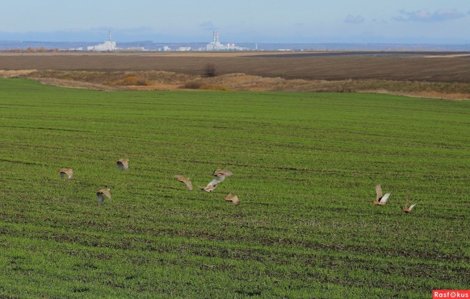Курск расположился на берегу реки Тускари, где она сливается с небольшой речкой с прекрасным именем Кур. Говорят, что именно ее имя и послужило началом всего города, так как впоследствии город был назван Курском. По другой версии название города произошло от слова «куропатка» – много лет назад в в окрестностях города было очень много куропаток.

**День рождения** город Курск отмечает ________________________

В этом году ему исполнится _____________________________лет.

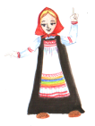

**Расшифруй,** где было сделано первое упоминание о городе Курске.

|  |  |  |  |  |  |  |  |  |  |  |  |  |  |
| --- | --- | --- | --- | --- | --- | --- | --- | --- | --- | --- | --- | --- | --- |
| 1 | 2 | 3 | 4 | 5 | 6 | 7 | 8 | 9 | 10 | 11 | 12 | 13 | 14 |

|  |  |  |  |  |  |  |  |  |  |  |  |  |  |
| --- | --- | --- | --- | --- | --- | --- | --- | --- | --- | --- | --- | --- | --- |
| **ч** | **к** | **д** | **е** | **ф** | **п** | **т** | **и** | **я** | **о** | **ж** | **р** | **с** | **г** |

|  |  |  |  |  |  |  |  |  |  |  |  |  |  |  |  |  |  |  |  |  |  |  |  |  |
| --- | --- | --- | --- | --- | --- | --- | --- | --- | --- | --- | --- | --- | --- | --- | --- | --- | --- | --- | --- | --- | --- | --- | --- | --- |
| 11 | 8 | 7 | 8 | 4 |  | 5 | 4 | 10 | 3 | 10 | 13 | 8 | 9 |  | 6 | 4 | 1 | 4 | 12 | 13 | 2 | 10 | 14 | 10 |
|  |  |  |  |  |  |  |  |  |  |  |  |  |  |  |  |  |  |  |  |  |  |  |

В каком году это было?_____________________________________

Чем в последствие стал Курск?______________________________

**Допиши буквы** и ты узнаешь имя курского князя, сына Владимира Мономаха, который воевал с князем Олегом, князем черниговским, а потом поддерживал Чернигов против новгородцев.

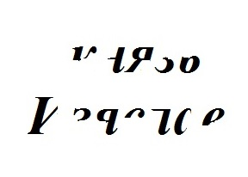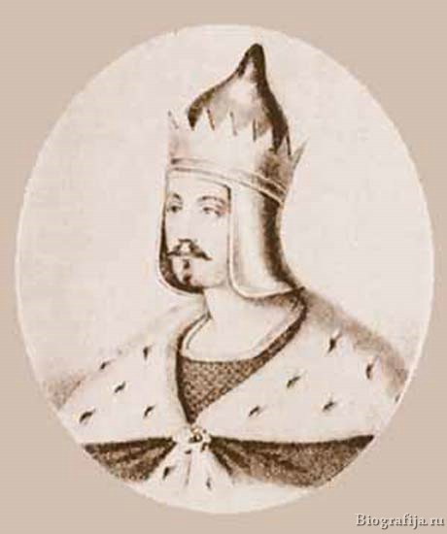

Главной заботой Курска всегда оставалась защита земли русской от кочевников – хазар, печенегов и половцев.

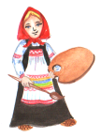Первая встреча воинов Курска с татарами произошла на реке Калке в 1223 году, куда курский князь Олег привёл свою дружину. Но русские войска потерпели поражение. Через несколько лет полчища Батыя прошлись по русским землям, уничтожая всё на своём пути. Курск хотя и не был разрушен, но с города собирал дань жестокий и беспощадный баскак Ахмат.

**Раскрась изображения русского и татарского воинов**.

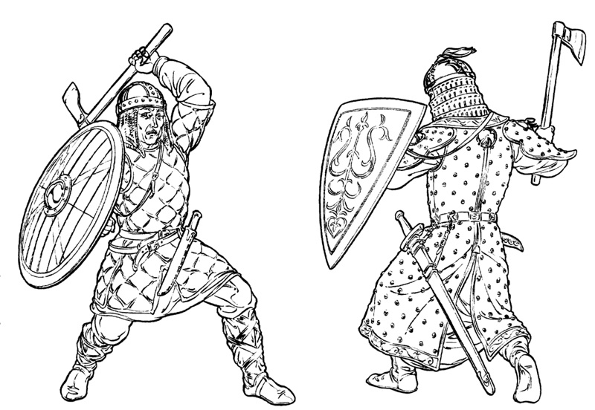Расскажи о вооружении и одежде воинов.

Князья сменялись один за другим. Лишь в 1280 году Курск перестал быть княжеством. И только в 1480 году Русь полностью освободилась от татаро-монгольского ига.